# Baza de Date pentru

Gradinile Zoologice din Romania

Proiect de Sescu Matei

Contents

Descrierea Modelului 2

Constrângeri: 2

Entități: 2

Relații: 3

Atribute 4

Diagrama Entitate-Relație 7

Diagrama Conceptuala 7

Scheme Relationale: 8

Normalizari Forme Normale 1-3 8

Crearea de secvențe 9

Crearea si inserarea tabelelor 12

Cereri SQL 33

Actualizarea si suprimarea datelor 41

Vizualizare complexa 44

Cereri cu outer-join, ~~division si analiza top-n~~ 47

Cerere optimizata algebric 48

Normalizari BCNF, FN4-5 si denormalizare cu justificare 52

# Descrierea Modelului

Modelul de date va gestiona grădinile zoologice din Romania. Fiecare gradina zoologica are o locație. Exista joburi comune intre grădini zoologice, iar un angajat poate începe un singur job într-o zi, indiferent de gradina zoologica. Un sponsor trebuie sa sponsorizeze minim o gradina zoologica, altfel nu ar fi sponsor. O gradina zoologica deține unul sau mai multe habitate si acvarii. Acestea pot fi goale sau să conțină un animal sau mai multe.

Pentru a deveni vizitator, o persoana trebuie sa cumpere un bilet care vine cu acces la un habitat si la un acvariu. Aceasta entitate din diagrama conceptuala are o cheie primara noua, *cod_tranzacție*, si doua atribute: *data_cumpărării* si un preț.

# Constrângeri:

* Un angajat poate aibă un singur job (mai multe job-uri = mai multe coduri, deci "angajați” diferiți), iar un job poate sa aibă un angajat sau mai mulți.
* O gradina zoologica are minim un job, iar un job poate sa existe in mai multe grădini zoologice
* La o locație se afla o singura gradina zoologica
* O gradina zoologica poate fi sponsorizata de un sponsor o data pe zi
* O gradina zoologica are minim un habitat si minim un acvariu
* Orice habitat sau acvariu poate sa fie gol sau populat de minim un animal.
* Orice cumpărare de acces permite intrarea unui vizitator la o pereche de habitat si acvariu, chiar daca sunt din grădini zoologice diferite.

# Entități:

* ANGAJATI
  + persoana fizica care lucrează la un job
  + entitate dependenta de JOBURI
  + cheie primara: *cod_angajat*
* JOBURI
  + locuri de munca existente in minim o gradina zoologica
  + entitate independenta
  + cheie primara: *cod_job*
* LOCATII
  + locațiile grădinilor zoologice in Romania
  + entitate independenta
  + cheie primara: *cod_locatie*
* SPONSORI
  + persoane fizice sau juridice care au încheiat un contract in care donează periodic
  + entitate independenta
  + cheie primara: *cod_sponsor*
* GRADINI_ZOOLOGICE
  + grădinile zoologice care au acceptat sa facă parte din baza de date
  + entitate dependenta de LOCATII
  + cheie primara: *cod_gradina*
* HABITATE
  + habitatele deținute de aceste grădini zoologice care conțin animale terestre sau aeriene
  + entitate dependenta de GRADINI_ZOOLOGICE
  + cheie primara: *cod_habitat*
* ANIMALE_SUPRATERANE
  + animalele terestre si aeriene din habitatele menționate anterior
  + entitate dependenta de HABITATE
  + cheie primara: *cod_animal_st*
* ACVARII
  + acvariile deținute de grădinile zoologice
  + entitate dependenta de GRADINI_ZOOLOGICE
  + cheie primara: *cod_acvariu*
* ANIMALE_ACVATICE
  + animalele acvatice din acvariile menționate anterior
  + entitate dependenta de ACVARII
  + cheie primara: *cod_animal_acv*
* VIZITATORI
  + persoana fizica care cumpăra cel puțin odată acces la o pereche de habitate si acvarii
  + entitate independenta
  + cheie primara: *cod_vizitator*

# Relații:

* ACVARII_contin_ANIMALE_ACVATICE = relație care leagă entitățile ACVARII și ANIMALE_ACVATICE, evidențiind legătura dintre acestea (un acvariu poate conține zero sau mai multe animale acvatice, iar un animal acvatic poate fi conținut de un singur acvariu).
  + Relația are cardinalitatea minimă egală cu 1:0 și cea maximă egală cu 1:M
* HABITATE_contin_ANIMALE_SUPRATERANE = relație care leagă entitățile HABITATE și ANIMALE_SUPRATERANE, evidențiind legătura dintre acestea (un habitat poate conține zero sau mai multe animale supraterane, iar un animal suprateran poate fi conținut de un singur habitat).
  + Relația are cardinalitatea minimă egală cu 1:0 și cea maximă egală cu 1:M
* GRADINI_ZOOLOGICE_detin_HABITATE = relație care leagă entitățile GRADINI_ZOOLOGICE și HABITATE, evidențiind legătura dintre acestea (o grădină zoologică poate deține zero sau mai multe habitate, iar un habitat aparține unei singure grădini zoologice).
  + Relația are cardinalitatea minimă egală cu 1:1 și cea maximă egală cu 1:M
* GRADINI_ZOOLOGICE_detin_ACVARII = relație care leagă entitățile GRADINI_ZOOLOGICE și ACVARII, evidențiind legătura dintre acestea (o grădină zoologică poate deține zero sau mai multe acvarii, iar un acvariu aparține unei singure grădini zoologice).
  + Relația are cardinalitatea minimă egală cu 1:1 și cea maximă egală cu 1:M
* GRADINI_ZOOLOGICE_se_afla_in_LOCATII = relație care leagă entitățile GRADINI_ZOOLOGICE și LOCATII, evidențiind legătura dintre acestea (o grădină zoologică se află într-o singură locație, iar o locație poate găzdui doar o singură grădină zoologică).
  + Relația are cardinalitatea minimă si maxima egală cu 1:1
* GRADINI_ZOOLOGICE_sunt_sponsorizate_de_SPONSORI = relație care leagă entitățile GRADINI_ZOOLOGICE și SPONSORI, evidențiind legătura dintre acestea (o grădină zoologică poate fi sponsorizată de zero sau mai mulți sponsori, iar un sponsor poate sponsoriza una sau mai multe grădini zoologice).
  + Relația are cardinalitatea minimă egală cu 1:0 și cea maximă egală cu M:M
* ANGAJATI_lucreaza_la_JOBURI = relație care leagă entitățile ANGAJATI și JOBURI, evidențiind legătura dintre acestea (un angajat are un singur job, iar un job poate fi ocupat de zero sau mai mulți angajați).
  + Relația are cardinalitatea minimă egală cu 0:1 și cea maximă egală cu M:1.
* VIZITATOR_cumpara_acces_la_HABITATE_si_ACVARII = relație care leagă entitățile VIZITATOR, HABITATE si ACVARII, evidențiind legătura dintre acestea (un vizitator poate cumpăra acces la un habitat si un acvariu. Se poate cumpăra acces la orice pereche de habitat si acvariu odată sau de mai multe ori).
  + Relația are cardinalitatea minimă egală cu 1:1:1 și cea maximă egală cu M:M:M

# Atribute

* Entitatea ANGAJATI are ca atribute:
  + cod_angajat = variabila de tip întreg, de maxim 5 cifre, identificator unic al angajatului.
  + data_angajare = variabila de tip dată, care reprezintă data angajării angajatului.
  + nume = variabila de tip caractere, de lungime maximă 50, care reprezintă numele angajatului.
  + prenume = variabila de tip caractere, de lungime maximă 50, care reprezintă prenumele angajatului.
  + cod_job = variabila de tip întreg, de maxim 5 cifre, identificator pentru jobul angajatului, legat de entitatea JOBURI.
  + salariu = variabila de tip numeric, care reprezintă salariul angajatului.
* Entitatea LOCATII are ca atribute:
  + cod_locatie = variabila de tip întreg, de maxim 5 cifre, identificator unic al locației.
  + oras = variabila de tip caractere, de lungime maximă 50, care reprezintă orașul în care se află locația.
  + strada = variabila de tip caractere, de lungime maximă 50, care reprezintă strada locației.
  + numar = variabila de tip întreg, de maxim 3 cifre, care reprezintă numărul străzii locației.
* Entitatea JOBURI are ca atribute:
  + cod_job = variabila de tip întreg, de maxim 5 cifre, identificator unic al jobului.
  + experienta_minima = variabila de tip întreg, de maxim 2 cifre, care reprezintă numărul minim de ani de experiență necesari pentru job.
* Entitatea GRADINI_ZOOLOGICE are ca atribute:
  + cod_zoo = variabila de tip întreg, de maxim 5 cifre, identificator unic al grădinii zoologice.
  + nume_zoo = variabila de tip caractere, de lungime maximă 50, care reprezintă numele grădinii zoologice.
  + email = variabila de tip caractere, de lungime maximă 50, care reprezintă adresa de email a grădinii zoologice.
  + cod_locatie = variabila de tip întreg, de maxim 5 cifre, identificator pentru locația grădinii zoologice, legat de entitatea LOCATII, folosit unic.
* Entitatea HABITATE are ca atribute:
  + cod_habitat = variabila de tip întreg, de maxim 5 cifre, identificator unic al habitatului.
  + nume_habitat = variabila de tip caractere, de lungime maximă 50, care reprezintă numele habitatului.
  + cod_zoo = variabila de tip întreg, de maxim 5 cifre, identificator pentru grădina zoologică căreia îi aparține habitatul, legat de entitatea GRADINI_ZOOLOGICE.
* Entitatea ACVARII are ca atribute:
  + cod_acvariu = variabila de tip întreg, de maxim 5 cifre, identificator unic al acvariului.
  + nume_acvariu = variabila de tip caractere, de lungime maximă 50, care reprezintă numele acvariului.
  + cod_zoo = variabila de tip întreg, de maxim 5 cifre, identificator pentru grădina zoologică căreia îi aparține acvariul, legat de entitatea GRADINI_ZOOLOGICE.
* Entitatea SPONSORI are ca atribute:
  + cod_sponsor = variabila de tip întreg, de maxim 5 cifre, identificator unic al sponsorului.
  + nume_sponsor = variabila de tip caractere, de lungime maximă 50, care reprezintă numele sponsorului.
  + email = variabila de tip caractere, de lungime maximă 50, care reprezintă adresa de email a sponsorului.
  + numar_de_telefon = variabila de tip caractere, de lungime maximă 10, care reprezintă numărul de telefon al sponsorului.
* Entitatea ANIMALE_SUPRATERANE are ca atribute:
  + cod_animal_st = variabila de tip întreg, de maxim 5 cifre, identificator unic al animalului suprateran.
  + nume_animal = variabila de tip caractere, de lungime maximă 50, care reprezintă numele animalului suprateran.
  + specie = variabila de tip caractere, de lungime maximă 50, care reprezintă specia animalului suprateran.
  + cod_habitat = variabila de tip întreg, de maxim 5 cifre, identificator pentru habitatul animalului suprateran, legat de entitatea HABITATE.
* Entitatea ANIMALE_ACVATICE are ca atribute:
  + cod_animal_acv = variabila de tip întreg, de maxim 5 cifre, identificator unic al animalului acvatic.
  + nume_animal_acv = variabila de tip caractere, de lungime maximă 50, care reprezintă numele animalului acvatic.
  + specie_acv = variabila de tip caractere, de lungime maximă 50, care reprezintă specia animalului acvatic.
  + cod_acvariu = variabila de tip întreg, de maxim 5 cifre, identificator pentru acvariul în care se află animalul acvatic, legat de entitatea ACVARII.
* Entitatea VIZITATORI are ca atribute:
  + cod_vizitator = variabila de tip întreg, de 10 cifre, identificator unic al vizitatorului.
  + nume = variabila de tip caractere, de lungime maximă 50, care reprezintă numele vizitatorului.
  + prenume = variabila de tip caractere, de lungime maximă 50, care reprezintă prenumele vizitatorului.

# Diagrama Entitate-Relație

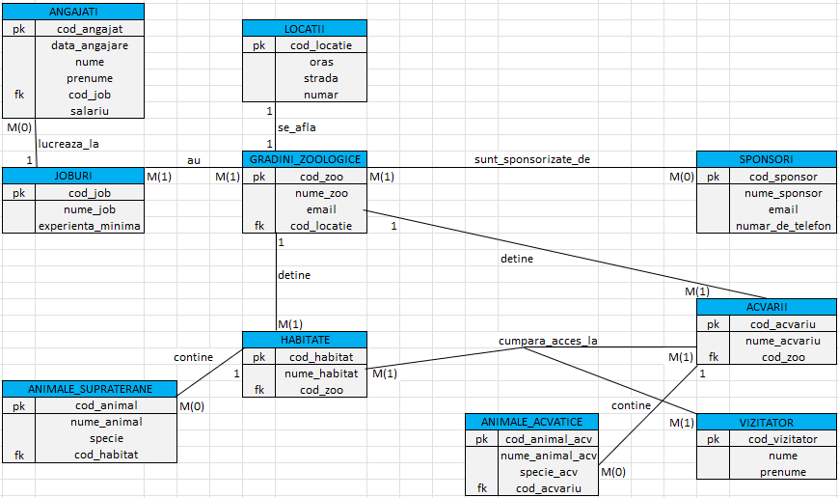

# Diagrama Conceptuala

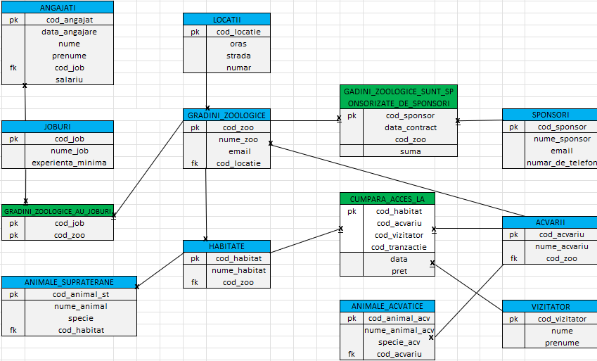

Scheme Relationale: **# = PK, * = FK**

* ANGAJATI(cod_angajat#, data_angajare, nume, prenume, cod_job*, salariu)
* LOCATII(cod_locatie#, oras, strada, numar)
* JOBURI(cod_job#, experienta_minima)
* GRADINI_ZOOLOGICE(cod_zoo#, numire_zoo, email, cod_locatie*)
* HABITATE(cod_habitat#, nume_habitat, cod_zoo*)
* ACVARII(cod_acvariu#, nume_acvariu, cod_zoo*)
* SPONSORI(cod_sponsor#, nume_sponsor, email, numar_de_telefon)
* ANIMALE_SUPRATERANE(cod_animal_st#, nume_animal, specie, cod_habitat*)
* ANIMALE_ACVATICE(cod_animal_acv#, nume_animal_acv, specie_acv, cod_acvariu*)
* VIZITATORI(cod_vizitator#, nume, prenume)
* GRADINI_ZOOLOGICE_SUNT_SPONSORIZATE_DE_SPONSORI(cod_sponsor#*, data_contract#, cod_zoo#*, suma)
* GRADINI_ZOOLOGICE_AU_JOBURI(cod_job#*, cod_zoo#*)
* CUMPARA_ACCES_LA(cod_habitat#*, cod_acvariu#*, cod_vizitator#*, cod_tranzactie#, data, pret)

# Normalizari Forme Normale 1-3

* + **Forma normala 1**Un exemplu de NON-FN1 ar putea apărea in tabelul VIZITATORI, astfel:

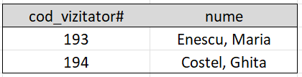  
In acest exemplu, se poate observa ca coloana *nume* are mai mult de o informație, așadar poate fi separata in doua coloane distincte astfel:  
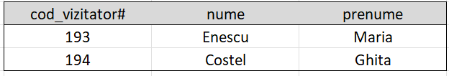

* + **Forma normala 2**

Un exemplu de NON-FN2 ar putea apărea in tabelul asociativ GRADINILE_ZOOLOGICE_au_JOBURI, astfel: 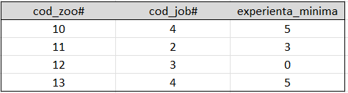  
In acest exemplu se poate observa ca informația din coloana *experienta_minima* este dependenta de *cod_job*, dar e independenta de coloana *cod_zoo*, deci informația trebuie separata in alt tabel:  
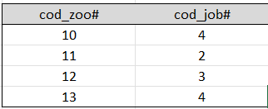 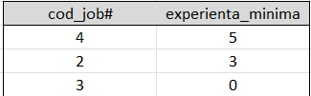

* + **Forma normala 3**Un exemplu de NON-FN2 ar putea apărea in tabelul ACVARII, astfel:  
    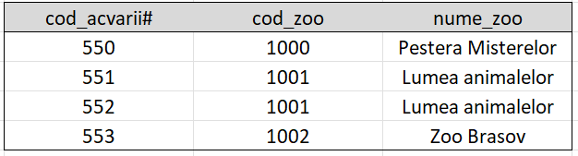  
    In acest exemplu, aflat in FN2 deoarece coloanele 2 si 3 sunt dependente de cheia din coloana 1, se poate observa dependenta intre coloanele *cod_zoo* si *nume_zoo*. Ca sa trecem la FN3, vom crea un tabel nou pentru aceasta dependenta si vom înlătura coloana *nume_zoo* din tabelul inițial.  
    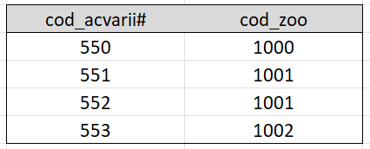 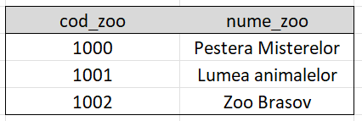

# Crearea de secvențe

create sequence incrementare_cod_angajat

start with 1

increment by 1

minvalue 1

maxvalue 99999

nocycle;

create sequence incrementare_cod_job

start with 1

increment by 1

minvalue 1

maxvalue 99999

nocycle;

create sequence incrementare_cod_gradina_zoologica

start with 1

increment by 1

minvalue 1

maxvalue 99999

nocycle;

create sequence incrementare_cod_locatie

start with 1

increment by 1

minvalue 1

maxvalue 99999

nocycle;

create sequence incrementare_cod_sponsor

start with 1

increment by 1

minvalue 1

maxvalue 99999

nocycle;

create sequence incrementare_cod_habitat

start with 1

increment by 1

minvalue 1

maxvalue 99999

nocycle;

create sequence incrementare_cod_acvariu

start with 1

increment by 1

minvalue 1

maxvalue 99999

nocycle;

create sequence incrementare_cod_animal_suprateran

start with 1

increment by 1

minvalue 1

maxvalue 99999

nocycle;

create sequence incrementare_cod_animal_acvatic

start with 1

increment by 1

minvalue 1

maxvalue 99999

nocycle;

create sequence incrementare_cod_vizitator

start with 1

increment by 1

minvalue 1

maxvalue 9999999999

nocycle;

CREATE SEQUENCE incrementare_cod_tranzactie

START WITH 1

INCREMENT BY 1

MINVALUE 1

MAXVALUE 9999999999

NOCYCLE;

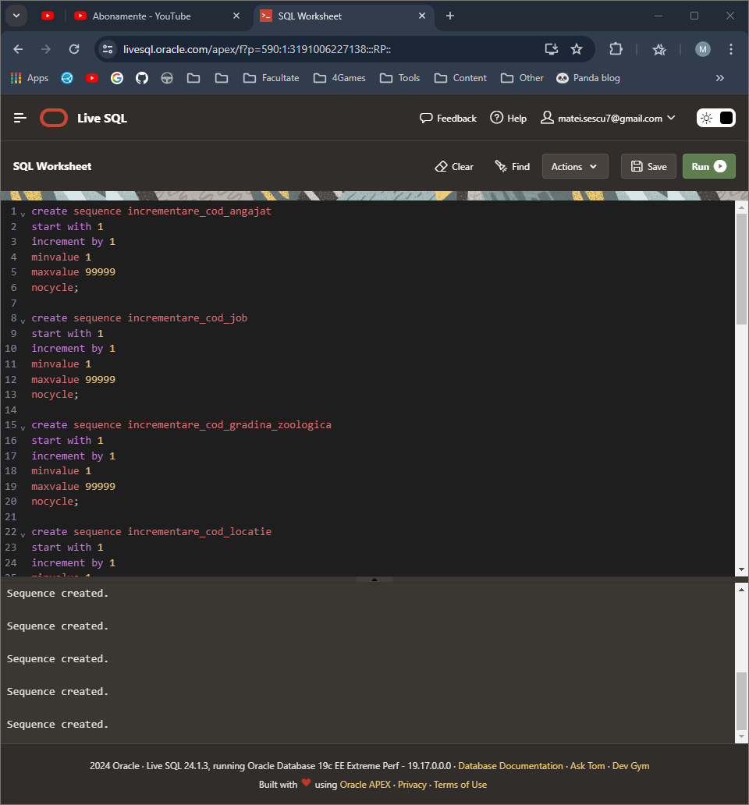

# Crearea si inserarea tabelelor

**CREATE TABLE LOCATII (**

**cod_locatie NUMBER(5) CONSTRAINT pk_locatii PRIMARY KEY,**

**oras VARCHAR2(50) CONSTRAINT oras_null NOT NULL,**

**strada VARCHAR2(50) CONSTRAINT strada_null NOT NULL,**

**numar NUMBER(3) CONSTRAINT numar_null NOT NULL**

**);**

**CREATE TABLE JOBURI (**

**cod_job NUMBER(5) CONSTRAINT pk_joburi PRIMARY KEY,**

**nume_job VARCHAR2(50) CONSTRAINT nume_job_null NOT NULL,**

**experienta_minima NUMBER(2) CONSTRAINT experienta_minima_null NOT NULL**

**);**

**CREATE TABLE SPONSORI (**

**cod_sponsor NUMBER(5) CONSTRAINT pk_sponsori PRIMARY KEY,**

**nume_sponsor VARCHAR2(50) CONSTRAINT nume_sponsor_null NOT NULL,**

**email VARCHAR2(50) CONSTRAINT email_sponsor_null NOT NULL,**

**numar_de_telefon VARCHAR2(10) CONSTRAINT numar_de_telefon_null NOT NULL**

**);**

**CREATE TABLE VIZITATORI (**

**cod_vizitator NUMBER(10) CONSTRAINT pk_vizitatori PRIMARY KEY,**

**nume VARCHAR2(50) CONSTRAINT nume_vizitator_null NOT NULL,**

**prenume VARCHAR2(50) CONSTRAINT prenume_vizitator_null NOT NULL**

**);**

**CREATE TABLE GRADINI_ZOOLOGICE (**

**cod_zoo NUMBER(5) CONSTRAINT pk_gradini_zoologice PRIMARY KEY,**

**nume_zoo VARCHAR2(50),**

**email VARCHAR2(50) CONSTRAINT email_null NOT NULL,**

**cod_locatie NUMBER(5) NOT NULL UNIQUE,**

**CONSTRAINT fk_cod_locatie FOREIGN KEY (cod_locatie) REFERENCES LOCATII(cod_locatie)**

**);**

**CREATE TABLE HABITATE (**

**cod_habitat NUMBER(5) CONSTRAINT pk_habitate PRIMARY KEY,**

**nume_habitat VARCHAR2(50) CONSTRAINT nume_habitat_null NOT NULL,**

**cod_zoo NUMBER(5) NOT NULL,**

**CONSTRAINT fk_cod_zoo FOREIGN KEY (cod_zoo) REFERENCES GRADINI_ZOOLOGICE(cod_zoo)**

**);**

**CREATE TABLE ACVARII (**

**cod_acvariu NUMBER(5) CONSTRAINT pk_acvarii PRIMARY KEY,**

**nume_acvariu VARCHAR2(50) CONSTRAINT nume_acvariu_null NOT NULL,**

**cod_zoo NUMBER(5) NOT NULL,**

**CONSTRAINT fk_cod_zoo_acvariu FOREIGN KEY (cod_zoo) REFERENCES GRADINI_ZOOLOGICE(cod_zoo)**

**);**

**CREATE TABLE ANGAJATI (**

**cod_angajat NUMBER(5) CONSTRAINT pk_angajati PRIMARY KEY,**

**data_angajare DATE CONSTRAINT data_angajare_null NOT NULL,**

**nume VARCHAR2(50) CONSTRAINT nume_angajat_null NOT NULL,**

**prenume VARCHAR2(50) CONSTRAINT prenume_angajat_null NOT NULL,**

**cod_job NUMBER(5) NOT NULL,**

**salariu NUMBER(5) CONSTRAINT salariu_null NOT NULL,**

**CONSTRAINT fk_cod_job FOREIGN KEY (cod_job) REFERENCES JOBURI(cod_job)**

**);**

**CREATE TABLE ANIMALE_SUPRATERANE (**

**cod_animal_st NUMBER(5) CONSTRAINT pk_animale_supraterane PRIMARY KEY,**

**nume_animal VARCHAR2(50) CONSTRAINT nume_animal_null NOT NULL,**

**specie VARCHAR2(50),**

**cod_habitat NUMBER(5) NOT NULL,**

**CONSTRAINT fk_cod_habitat FOREIGN KEY (cod_habitat) REFERENCES HABITATE(cod_habitat)**

**);**

**CREATE TABLE ANIMALE_ACVATICE (**

**cod_animal_acv NUMBER(5) CONSTRAINT pk_animale_acvatice PRIMARY KEY,**

**nume_animal_acv VARCHAR2(50) CONSTRAINT nume_animal_acv_null NOT NULL,**

**specie_acv VARCHAR2(50),**

**cod_acvariu NUMBER(5) NOT NULL,**

**CONSTRAINT fk_cod_acvariu FOREIGN KEY (cod_acvariu) REFERENCES ACVARII(cod_acvariu)**

**);**

**CREATE TABLE GRADINI_ZOOLOGICE_SUNT_SPONSORIZATE_DE_SPONSORI (**

**cod_sponsor NUMBER(5) NOT NULL,**

**data_contract DATE CONSTRAINT data_contract_null NOT NULL,**

**cod_zoo NUMBER(5) NOT NULL,**

**suma NUMBER CONSTRAINT suma_null NOT NULL,**

**CONSTRAINT fk_cod_zoo_sponsorizare FOREIGN KEY (cod_zoo) REFERENCES GRADINI_ZOOLOGICE(cod_zoo),**

**CONSTRAINT fk_cod_sponsor FOREIGN KEY (cod_sponsor) REFERENCES SPONSORI(cod_sponsor),**

**CONSTRAINT pk_gradini_zoologice_sunt_sponsorizate PRIMARY KEY (cod_sponsor, data_contract, cod_zoo)**

**);**

**CREATE TABLE GRADINI_ZOOLOGICE_AU_JOBURI (**

**cod_job NUMBER(5) NOT NULL,**

**cod_zoo NUMBER(5) NOT NULL,**

**CONSTRAINT fk_cod_job_gradini FOREIGN KEY (cod_job) REFERENCES JOBURI(cod_job),**

**CONSTRAINT fk_cod_zoo_job FOREIGN KEY (cod_zoo) REFERENCES GRADINI_ZOOLOGICE(cod_zoo),**

**CONSTRAINT pk_gradini_zoologice_au_joburi PRIMARY KEY (cod_job, cod_zoo)**

**);**

**CREATE TABLE CUMPARA_ACCES_LA (**

**cod_habitat NUMBER(5) NOT NULL,**

**cod_acvariu NUMBER(5) NOT NULL,**

**cod_vizitator NUMBER(10) NOT NULL,**

**cod_tranzactie NUMBER(10) NOT NULL,**

**data DATE CONSTRAINT data_null NOT NULL,**

**pret NUMBER CONSTRAINT pret_null NOT NULL,**

**CONSTRAINT fk_cod_habitat_acces FOREIGN KEY (cod_habitat) REFERENCES HABITATE(cod_habitat),**

**CONSTRAINT fk_cod_acvariu_acces FOREIGN KEY (cod_acvariu) REFERENCES ACVARII(cod_acvariu),**

**CONSTRAINT fk_cod_vizitator_acces FOREIGN KEY (cod_vizitator) REFERENCES VIZITATORI(cod_vizitator),**

**CONSTRAINT pk_cumpara_acces_la PRIMARY KEY (cod_habitat, cod_acvariu, cod_vizitator, cod_tranzactie)**

**);**

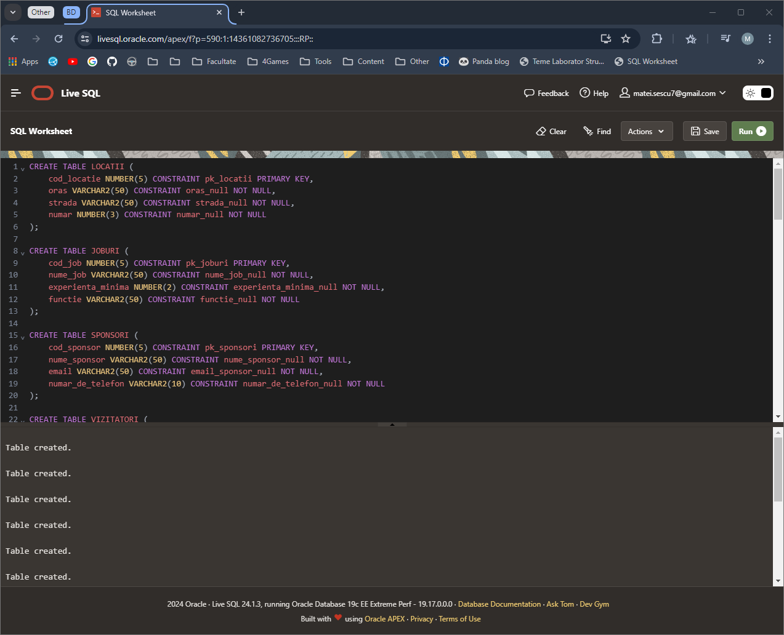

**INSERT INTO LOCATII (cod_locatie, oras, strada, numar) VALUES (incrementare_cod_locatie.nextval, 'Bucuresti', 'Aleea Florilor', 3);**

**INSERT INTO LOCATII (cod_locatie, oras, strada, numar) VALUES (incrementare_cod_locatie.nextval, 'Cluj-Napoca', 'Strada Principala', 7);**

**INSERT INTO LOCATII (cod_locatie, oras, strada, numar) VALUES (incrementare_cod_locatie.nextval, 'Timisoara', 'Strada Mare', 15);**

**INSERT INTO LOCATII (cod_locatie, oras, strada, numar) VALUES (incrementare_cod_locatie.nextval, 'Iasi', 'Strada Verde', 5);**

**INSERT INTO LOCATII (cod_locatie, oras, strada, numar) VALUES (incrementare_cod_locatie.nextval, 'Constanta', 'Strada Alba', 44);**

**INSERT INTO LOCATII (cod_locatie, oras, strada, numar) VALUES (incrementare_cod_locatie.nextval, 'Brasov', 'Strada Rosie', 12);**

**INSERT INTO LOCATII (cod_locatie, oras, strada, numar) VALUES (incrementare_cod_locatie.nextval, 'Sibiu', 'Strada Galbena', 32);**

**INSERT INTO LOCATII (cod_locatie, oras, strada, numar) VALUES (incrementare_cod_locatie.nextval, 'Oradea', 'Strada Albastra', 11);**

**INSERT INTO JOBURI (cod_job, nume_job, experienta_minima) VALUES (incrementare_cod_job.nextval, 'Ingrijitor animale', 2);**

**INSERT INTO JOBURI (cod_job, nume_job, experienta_minima) VALUES (incrementare_cod_job.nextval, 'Veterinar', 5);**

**INSERT INTO JOBURI (cod_job, nume_job, experienta_minima) VALUES (incrementare_cod_job.nextval, 'Ghid', 1);**

**INSERT INTO JOBURI (cod_job, nume_job, experienta_minima) VALUES (incrementare_cod_job.nextval, 'Administrator', 3);**

**INSERT INTO JOBURI (cod_job, nume_job, experienta_minima) VALUES (incrementare_cod_job.nextval, 'Curator', 4);**

**INSERT INTO JOBURI (cod_job, nume_job, experienta_minima) VALUES (incrementare_cod_job.nextval, 'Bucatar', 2);**

**INSERT INTO JOBURI (cod_job, nume_job, experienta_minima) VALUES (incrementare_cod_job.nextval, 'Mecanic', 3);**

**INSERT INTO JOBURI (cod_job, nume_job, experienta_minima) VALUES (incrementare_cod_job.nextval, 'Contabil', 5);**

**INSERT INTO GRADINI_ZOOLOGICE (cod_zoo, nume_zoo, email, cod_locatie) VALUES (incrementare_cod_gradina_zoologica.nextval, 'Zoo Bucuresti', 'zoo.bucuresti@gmail.com', 1);**

**INSERT INTO GRADINI_ZOOLOGICE (cod_zoo, nume_zoo, email, cod_locatie) VALUES (incrementare_cod_gradina_zoologica.nextval, 'Zoo Cluj', 'zoo.cluj@gmail.com', 2);**

**INSERT INTO GRADINI_ZOOLOGICE (cod_zoo, nume_zoo, email, cod_locatie) VALUES (incrementare_cod_gradina_zoologica.nextval, 'Zoo Timisoara', 'zoo.timisoara@gmail.com', 3);**

**INSERT INTO GRADINI_ZOOLOGICE (cod_zoo, nume_zoo, email, cod_locatie) VALUES (incrementare_cod_gradina_zoologica.nextval, 'Zoo Iasi', 'zoo.iasi@yahoo.com', 4);**

**INSERT INTO GRADINI_ZOOLOGICE (cod_zoo, nume_zoo, email, cod_locatie) VALUES (incrementare_cod_gradina_zoologica.nextval, null , 'zoo.constanta@gmail.com', 5);**

**INSERT INTO GRADINI_ZOOLOGICE (cod_zoo, nume_zoo, email, cod_locatie) VALUES (incrementare_cod_gradina_zoologica.nextval, 'Zoo Brasov', 'zoo.brasov@gmail.com', 6);**

**INSERT INTO GRADINI_ZOOLOGICE (cod_zoo, nume_zoo, email, cod_locatie) VALUES (incrementare_cod_gradina_zoologica.nextval, 'Zoo Sibiu', 'zoo.sibiu@gmail.com', 7);**

**INSERT INTO GRADINI_ZOOLOGICE (cod_zoo, nume_zoo, email, cod_locatie) VALUES (incrementare_cod_gradina_zoologica.nextval, 'Zoo Oradea' , 'zoo.oradea@yahoo.com', 8);**

**INSERT INTO HABITATE (cod_habitat, nume_habitat, cod_zoo) VALUES (incrementare_cod_habitat.nextval, 'Habitatul African', 1);**

**INSERT INTO HABITATE (cod_habitat, nume_habitat, cod_zoo) VALUES (incrementare_cod_habitat.nextval, 'Habitatul Arctic', 2);**

**INSERT INTO HABITATE (cod_habitat, nume_habitat, cod_zoo) VALUES (incrementare_cod_habitat.nextval, 'Habitatul Tropical', 3);**

**INSERT INTO HABITATE (cod_habitat, nume_habitat, cod_zoo) VALUES (incrementare_cod_habitat.nextval, 'Habitatul Desertic', 4);**

**INSERT INTO HABITATE (cod_habitat, nume_habitat, cod_zoo) VALUES (incrementare_cod_habitat.nextval, 'Habitatul Montan', 5);**

**INSERT INTO HABITATE (cod_habitat, nume_habitat, cod_zoo) VALUES (incrementare_cod_habitat.nextval, 'Habitatul Oceanic', 6);**

**INSERT INTO HABITATE (cod_habitat, nume_habitat, cod_zoo) VALUES (incrementare_cod_habitat.nextval, 'Habitatul Padurii', 7);**

**INSERT INTO HABITATE (cod_habitat, nume_habitat, cod_zoo) VALUES (incrementare_cod_habitat.nextval, 'Habitatul Savanei', 8);**

**INSERT INTO ACVARII (cod_acvariu, nume_acvariu, cod_zoo) VALUES (incrementare_cod_acvariu.nextval, 'Acvariul Tropical', 1);**

**INSERT INTO ACVARII (cod_acvariu, nume_acvariu, cod_zoo) VALUES (incrementare_cod_acvariu.nextval, 'Acvariul de Apa Dulce', 2);**

**INSERT INTO ACVARII (cod_acvariu, nume_acvariu, cod_zoo) VALUES (incrementare_cod_acvariu.nextval, 'Acvariul Coralilor', 3);**

**INSERT INTO ACVARII (cod_acvariu, nume_acvariu, cod_zoo) VALUES (incrementare_cod_acvariu.nextval, 'Acvariul de Apa Sarata', 4);**

**INSERT INTO ACVARII (cod_acvariu, nume_acvariu, cod_zoo) VALUES (incrementare_cod_acvariu.nextval, 'Acvariul Oceanic', 5);**

**INSERT INTO ACVARII (cod_acvariu, nume_acvariu, cod_zoo) VALUES (incrementare_cod_acvariu.nextval, 'Acvariul Mediteranean', 6);**

**INSERT INTO ACVARII (cod_acvariu, nume_acvariu, cod_zoo) VALUES (incrementare_cod_acvariu.nextval, 'Acvariul de Mangrove', 7);**

**INSERT INTO ACVARII (cod_acvariu, nume_acvariu, cod_zoo) VALUES (incrementare_cod_acvariu.nextval, 'Acvariul de Recif', 8);**

**INSERT INTO SPONSORI (cod_sponsor, nume_sponsor, email, numar_de_telefon) VALUES (incrementare_cod_sponsor.nextval, 'Sponsor 1', 'sponsor1@gmail.com', '0712345678');**

**INSERT INTO SPONSORI (cod_sponsor, nume_sponsor, email, numar_de_telefon) VALUES (incrementare_cod_sponsor.nextval, 'Sponsor 2', 'sponsor2@gmail.com', '0723456789');**

**INSERT INTO SPONSORI (cod_sponsor, nume_sponsor, email, numar_de_telefon) VALUES (incrementare_cod_sponsor.nextval, 'Sponsor 3', 'sponsor3@gmail.com', '0734567890');**

**INSERT INTO SPONSORI (cod_sponsor, nume_sponsor, email, numar_de_telefon) VALUES (incrementare_cod_sponsor.nextval, 'Sponsor 4', 'sponsor4@gmail.com', '0745678901');**

**INSERT INTO SPONSORI (cod_sponsor, nume_sponsor, email, numar_de_telefon) VALUES (incrementare_cod_sponsor.nextval, 'Sponsor 5', 'sponsor5@gmail.com', '0756789012');**

**INSERT INTO SPONSORI (cod_sponsor, nume_sponsor, email, numar_de_telefon) VALUES (incrementare_cod_sponsor.nextval, 'Sponsor 6', 'sponsor6@gmail.com', '0767890123');**

**INSERT INTO SPONSORI (cod_sponsor, nume_sponsor, email, numar_de_telefon) VALUES (incrementare_cod_sponsor.nextval, 'Sponsor 7', 'sponsor7@gmail.com', '0778901234');**

**INSERT INTO SPONSORI (cod_sponsor, nume_sponsor, email, numar_de_telefon) VALUES (incrementare_cod_sponsor.nextval, 'Sponsor 8', 'sponsor8@gmail.com', '0789012345');**

**INSERT INTO ANGAJATI (cod_angajat, data_angajare, nume, prenume, cod_job, salariu) VALUES (incrementare_cod_angajat.nextval, TO_DATE('2020-01-15', 'YYYY-MM-DD'), 'Ionescu', 'Maria', 1, 3000);**

**INSERT INTO ANGAJATI (cod_angajat, data_angajare, nume, prenume, cod_job, salariu) VALUES (incrementare_cod_angajat.nextval, TO_DATE('2019-05-20', 'YYYY-MM-DD'), 'Popescu', 'Ion', 2, 4500);**

**INSERT INTO ANGAJATI (cod_angajat, data_angajare, nume, prenume, cod_job, salariu) VALUES (incrementare_cod_angajat.nextval, TO_DATE('2018-11-30', 'YYYY-MM-DD'), 'Georgescu', 'Ana', 3, 2800);**

**INSERT INTO ANGAJATI (cod_angajat, data_angajare, nume, prenume, cod_job, salariu) VALUES (incrementare_cod_angajat.nextval, TO_DATE('2017-03-25', 'YYYY-MM-DD'), 'Dumitrescu', 'Mihai', 5, 5200);**

**INSERT INTO ANGAJATI (cod_angajat, data_angajare, nume, prenume, cod_job, salariu) VALUES (incrementare_cod_angajat.nextval, TO_DATE('2021-07-15', 'YYYY-MM-DD'), 'Stan', 'Elena', 5, 3100);**

**INSERT INTO ANGAJATI (cod_angajat, data_angajare, nume, prenume, cod_job, salariu) VALUES (incrementare_cod_angajat.nextval, TO_DATE('2022-02-10', 'YYYY-MM-DD'), 'Marinescu', 'Alex', 6, 3400);**

**INSERT INTO ANGAJATI (cod_angajat, data_angajare, nume, prenume, cod_job, salariu) VALUES (incrementare_cod_angajat.nextval, TO_DATE('2023-04-20', 'YYYY-MM-DD'), 'Popa', 'Cristina', 6, 3800);**

**INSERT INTO ANGAJATI (cod_angajat, data_angajare, nume, prenume, cod_job, salariu) VALUES (incrementare_cod_angajat.nextval, TO_DATE('2021-12-05', 'YYYY-MM-DD'), 'Radu', 'Vasile', 8, 5000);**

**INSERT INTO ANIMALE_SUPRATERANE (cod_animal_st, nume_animal, specie, cod_habitat) VALUES (incrementare_cod_animal_suprateran.nextval, 'Leu', 'Panthera leo', 1);**

**INSERT INTO ANIMALE_SUPRATERANE (cod_animal_st, nume_animal, specie, cod_habitat) VALUES (incrementare_cod_animal_suprateran.nextval, 'Tigru', 'Panthera tigris', 2);**

**INSERT INTO ANIMALE_SUPRATERANE (cod_animal_st, nume_animal, specie, cod_habitat) VALUES (incrementare_cod_animal_suprateran.nextval, 'Elefant', 'Loxodonta africana', 3);**

**INSERT INTO ANIMALE_SUPRATERANE (cod_animal_st, nume_animal, specie, cod_habitat) VALUES (incrementare_cod_animal_suprateran.nextval, 'Girafa', 'Giraffa camelopardalis', 4);**

**INSERT INTO ANIMALE_SUPRATERANE (cod_animal_st, nume_animal, specie, cod_habitat) VALUES (incrementare_cod_animal_suprateran.nextval, 'Zimbru', 'Bison bonasus' , 4);**

**INSERT INTO ANIMALE_SUPRATERANE (cod_animal_st, nume_animal, specie, cod_habitat) VALUES (incrementare_cod_animal_suprateran.nextval, 'Crocodil', 'Crocodylus niloticus', 4);**

**INSERT INTO ANIMALE_SUPRATERANE (cod_animal_st, nume_animal, specie, cod_habitat) VALUES (incrementare_cod_animal_suprateran.nextval, 'Rinocer', 'Rhinocerotidae', 5);**

**INSERT INTO ANIMALE_SUPRATERANE (cod_animal_st, nume_animal, specie, cod_habitat) VALUES (incrementare_cod_animal_suprateran.nextval, 'Elefant', 'Loxodonta africana', 5);**

**INSERT INTO ANIMALE_SUPRATERANE (cod_animal_st, nume_animal, specie, cod_habitat) VALUES (incrementare_cod_animal_suprateran.nextval, 'Hipopotam', 'Hippopotamidae', 5);**

**INSERT INTO ANIMALE_SUPRATERANE (cod_animal_st, nume_animal, specie, cod_habitat) VALUES (incrementare_cod_animal_suprateran.nextval, 'Zebra', 'Equus quagga', 6);**

**INSERT INTO ANIMALE_SUPRATERANE (cod_animal_st, nume_animal, specie, cod_habitat) VALUES (incrementare_cod_animal_suprateran.nextval, 'Antilopa', 'Antilopinae', 7);**

**INSERT INTO ANIMALE_SUPRATERANE (cod_animal_st, nume_animal, specie, cod_habitat) VALUES (incrementare_cod_animal_suprateran.nextval, 'Cangur', 'Macropus', 8);**

**INSERT INTO ANIMALE_ACVATICE (cod_animal_acv, nume_animal_acv, specie_acv, cod_acvariu) VALUES (incrementare_cod_animal_acvatic.nextval, 'peste Clovn', 'Amphiprioninae', 1);**

**INSERT INTO ANIMALE_ACVATICE (cod_animal_acv, nume_animal_acv, specie_acv, cod_acvariu) VALUES (incrementare_cod_animal_acvatic.nextval, 'Rechin', 'Selachimorpha', 2);**

**INSERT INTO ANIMALE_ACVATICE (cod_animal_acv, nume_animal_acv, specie_acv, cod_acvariu) VALUES (incrementare_cod_animal_acvatic.nextval, 'Calut de mare', 'Hippocampus', 3);**

**INSERT INTO ANIMALE_ACVATICE (cod_animal_acv, nume_animal_acv, specie_acv, cod_acvariu) VALUES (incrementare_cod_animal_acvatic.nextval, 'Manta', 'Mobulidae', 4);**

**INSERT INTO ANIMALE_ACVATICE (cod_animal_acv, nume_animal_acv, specie_acv, cod_acvariu) VALUES (incrementare_cod_animal_acvatic.nextval, 'Piranha', 'Pygocentrus nattereri', 5);**

**INSERT INTO ANIMALE_ACVATICE (cod_animal_acv, nume_animal_acv, specie_acv, cod_acvariu) VALUES (incrementare_cod_animal_acvatic.nextval, 'Meduza', 'Scyphozoa', 6);**

**INSERT INTO ANIMALE_ACVATICE (cod_animal_acv, nume_animal_acv, specie_acv, cod_acvariu) VALUES (incrementare_cod_animal_acvatic.nextval, 'Caracatita', 'Octopus', 7);**

**INSERT INTO ANIMALE_ACVATICE (cod_animal_acv, nume_animal_acv, specie_acv, cod_acvariu) VALUES (incrementare_cod_animal_acvatic.nextval, 'Stea de mare', 'Asteroidea', 8);**

**INSERT INTO VIZITATORI (cod_vizitator, nume, prenume) VALUES (incrementare_cod_vizitator.nextval, 'Andrei', 'Popescu');**

**INSERT INTO VIZITATORI (cod_vizitator, nume, prenume) VALUES (incrementare_cod_vizitator.nextval, 'Cristina', 'Ionescu');**

**INSERT INTO VIZITATORI (cod_vizitator, nume, prenume) VALUES (incrementare_cod_vizitator.nextval, 'Marius', 'Georgescu');**

**INSERT INTO VIZITATORI (cod_vizitator, nume, prenume) VALUES (incrementare_cod_vizitator.nextval, 'Alina', 'Dumitrescu');**

**INSERT INTO VIZITATORI (cod_vizitator, nume, prenume) VALUES (incrementare_cod_vizitator.nextval, 'Bogdan', 'Marinescu');**

**INSERT INTO VIZITATORI (cod_vizitator, nume, prenume) VALUES (incrementare_cod_vizitator.nextval, 'Ioana', 'Stan');**

**INSERT INTO VIZITATORI (cod_vizitator, nume, prenume) VALUES (incrementare_cod_vizitator.nextval, 'Vlad', 'Popa');**

**INSERT INTO VIZITATORI (cod_vizitator, nume, prenume) VALUES (incrementare_cod_vizitator.nextval, 'Diana', 'Radu');**

**INSERT INTO GRADINI_ZOOLOGICE_SUNT_SPONSORIZATE_DE_SPONSORI (cod_sponsor, data_contract, cod_zoo, suma) VALUES (1, TO_DATE('2022-01-01', 'YYYY-MM-DD'), 1, 10000);**

**INSERT INTO GRADINI_ZOOLOGICE_SUNT_SPONSORIZATE_DE_SPONSORI (cod_sponsor, data_contract, cod_zoo, suma) VALUES (4, TO_DATE('2022-02-01', 'YYYY-MM-DD'), 2, 15000);**

**INSERT INTO GRADINI_ZOOLOGICE_SUNT_SPONSORIZATE_DE_SPONSORI (cod_sponsor, data_contract, cod_zoo, suma) VALUES (3, TO_DATE('2022-03-01', 'YYYY-MM-DD'), 2, 20000);**

**INSERT INTO GRADINI_ZOOLOGICE_SUNT_SPONSORIZATE_DE_SPONSORI (cod_sponsor, data_contract, cod_zoo, suma) VALUES (8, TO_DATE('2022-04-01', 'YYYY-MM-DD'), 4, 25000);**

**INSERT INTO GRADINI_ZOOLOGICE_SUNT_SPONSORIZATE_DE_SPONSORI (cod_sponsor, data_contract, cod_zoo, suma) VALUES (5, TO_DATE('2022-05-01', 'YYYY-MM-DD'), 5, 30000);**

**INSERT INTO GRADINI_ZOOLOGICE_SUNT_SPONSORIZATE_DE_SPONSORI (cod_sponsor, data_contract, cod_zoo, suma) VALUES (6, TO_DATE('2022-06-01', 'YYYY-MM-DD'), 3, 35000);**

**INSERT INTO GRADINI_ZOOLOGICE_SUNT_SPONSORIZATE_DE_SPONSORI (cod_sponsor, data_contract, cod_zoo, suma) VALUES (1, TO_DATE('2022-07-01', 'YYYY-MM-DD'), 7, 40000);**

**INSERT INTO GRADINI_ZOOLOGICE_SUNT_SPONSORIZATE_DE_SPONSORI (cod_sponsor, data_contract, cod_zoo, suma) VALUES (5, TO_DATE('2022-08-01', 'YYYY-MM-DD'), 7, 45000);**

**INSERT INTO GRADINI_ZOOLOGICE_SUNT_SPONSORIZATE_DE_SPONSORI (cod_sponsor, data_contract, cod_zoo, suma) VALUES (1, TO_DATE('2023-01-01', 'YYYY-MM-DD'), 3, 10000);**

**INSERT INTO GRADINI_ZOOLOGICE_SUNT_SPONSORIZATE_DE_SPONSORI (cod_sponsor, data_contract, cod_zoo, suma) VALUES (2, TO_DATE('2023-02-01', 'YYYY-MM-DD'), 2, 15000);**

**INSERT INTO GRADINI_ZOOLOGICE_SUNT_SPONSORIZATE_DE_SPONSORI (cod_sponsor, data_contract, cod_zoo, suma) VALUES (7, TO_DATE('2023-03-01', 'YYYY-MM-DD'), 3, 20000);**

**INSERT INTO GRADINI_ZOOLOGICE_SUNT_SPONSORIZATE_DE_SPONSORI (cod_sponsor, data_contract, cod_zoo, suma) VALUES (4, TO_DATE('2023-04-01', 'YYYY-MM-DD'), 6, 25000);**

**INSERT INTO GRADINI_ZOOLOGICE_AU_JOBURI (cod_job, cod_zoo) VALUES (1, 1);**

**INSERT INTO GRADINI_ZOOLOGICE_AU_JOBURI (cod_job, cod_zoo) VALUES (2, 2);**

**INSERT INTO GRADINI_ZOOLOGICE_AU_JOBURI (cod_job, cod_zoo) VALUES (3, 3);**

**INSERT INTO GRADINI_ZOOLOGICE_AU_JOBURI (cod_job, cod_zoo) VALUES (4, 4);**

**INSERT INTO GRADINI_ZOOLOGICE_AU_JOBURI (cod_job, cod_zoo) VALUES (5, 5);**

**INSERT INTO GRADINI_ZOOLOGICE_AU_JOBURI (cod_job, cod_zoo) VALUES (6, 6);**

**INSERT INTO GRADINI_ZOOLOGICE_AU_JOBURI (cod_job, cod_zoo) VALUES (7, 7);**

**INSERT INTO GRADINI_ZOOLOGICE_AU_JOBURI (cod_job, cod_zoo) VALUES (8, 8);**

**INSERT INTO GRADINI_ZOOLOGICE_AU_JOBURI (cod_job, cod_zoo) VALUES (1, 2);**

**INSERT INTO GRADINI_ZOOLOGICE_AU_JOBURI (cod_job, cod_zoo) VALUES (2, 3);**

**INSERT INTO GRADINI_ZOOLOGICE_AU_JOBURI (cod_job, cod_zoo) VALUES (3, 4);**

**INSERT INTO GRADINI_ZOOLOGICE_AU_JOBURI (cod_job, cod_zoo) VALUES (4, 5);**

**INSERT INTO CUMPARA_ACCES_LA (cod_tranzactie, cod_habitat, cod_acvariu, cod_vizitator, data, pret) VALUES (incrementare_cod_tranzactie.nextval, 1, 1, 1, TO_DATE('2023-01-10', 'YYYY-MM-DD'), 50);**

**INSERT INTO CUMPARA_ACCES_LA (cod_tranzactie, cod_habitat, cod_acvariu, cod_vizitator, data, pret) VALUES (incrementare_cod_tranzactie.nextval, 3, 2, 2, TO_DATE('2023-02-20', 'YYYY-MM-DD'), 60);**

**INSERT INTO CUMPARA_ACCES_LA (cod_tranzactie, cod_habitat, cod_acvariu, cod_vizitator, data, pret) VALUES (incrementare_cod_tranzactie.nextval, 2, 3, 8, TO_DATE('2023-03-15', 'YYYY-MM-DD'), 70);**

**INSERT INTO CUMPARA_ACCES_LA (cod_tranzactie, cod_habitat, cod_acvariu, cod_vizitator, data, pret) VALUES (incrementare_cod_tranzactie.nextval, 4, 4, 4, TO_DATE('2023-04-25', 'YYYY-MM-DD'), 80);**

**INSERT INTO CUMPARA_ACCES_LA (cod_tranzactie, cod_habitat, cod_acvariu, cod_vizitator, data, pret) VALUES (incrementare_cod_tranzactie.nextval, 5, 5, 5, TO_DATE('2023-05-30', 'YYYY-MM-DD'), 90);**

**INSERT INTO CUMPARA_ACCES_LA (cod_tranzactie, cod_habitat, cod_acvariu, cod_vizitator, data, pret) VALUES (incrementare_cod_tranzactie.nextval, 8, 6, 6, TO_DATE('2023-05-30', 'YYYY-MM-DD'), 100);**

**INSERT INTO CUMPARA_ACCES_LA (cod_tranzactie, cod_habitat, cod_acvariu, cod_vizitator, data, pret) VALUES (incrementare_cod_tranzactie.nextval, 6, 6, 7, TO_DATE('2023-06-10', 'YYYY-MM-DD'), 100);**

**INSERT INTO CUMPARA_ACCES_LA (cod_tranzactie, cod_habitat, cod_acvariu, cod_vizitator, data, pret) VALUES (incrementare_cod_tranzactie.nextval, 7, 7, 3, TO_DATE('2023-07-20', 'YYYY-MM-DD'), 110);**

**INSERT INTO CUMPARA_ACCES_LA (cod_tranzactie, cod_habitat, cod_acvariu, cod_vizitator, data, pret) VALUES (incrementare_cod_tranzactie.nextval, 8, 8, 2, TO_DATE('2023-08-15', 'YYYY-MM-DD'), 120);**

**INSERT INTO CUMPARA_ACCES_LA (cod_tranzactie, cod_habitat, cod_acvariu, cod_vizitator, data, pret) VALUES (incrementare_cod_tranzactie.nextval, 2, 1, 8, TO_DATE('2023-09-10', 'YYYY-MM-DD'), 55);**

**INSERT INTO CUMPARA_ACCES_LA (cod_tranzactie, cod_habitat, cod_acvariu, cod_vizitator, data, pret) VALUES (incrementare_cod_tranzactie.nextval, 3, 2, 1, TO_DATE('2023-10-20', 'YYYY-MM-DD'), 65);**

**INSERT INTO CUMPARA_ACCES_LA (cod_tranzactie, cod_habitat, cod_acvariu, cod_vizitator, data, pret) VALUES (incrementare_cod_tranzactie.nextval, 5, 3, 3, TO_DATE('2023-11-15', 'YYYY-MM-DD'), 75);**

**INSERT INTO CUMPARA_ACCES_LA (cod_tranzactie, cod_habitat, cod_acvariu, cod_vizitator, data, pret) VALUES (incrementare_cod_tranzactie.nextval, 5, 4, 5, TO_DATE('2023-12-25', 'YYYY-MM DD'), 85);**

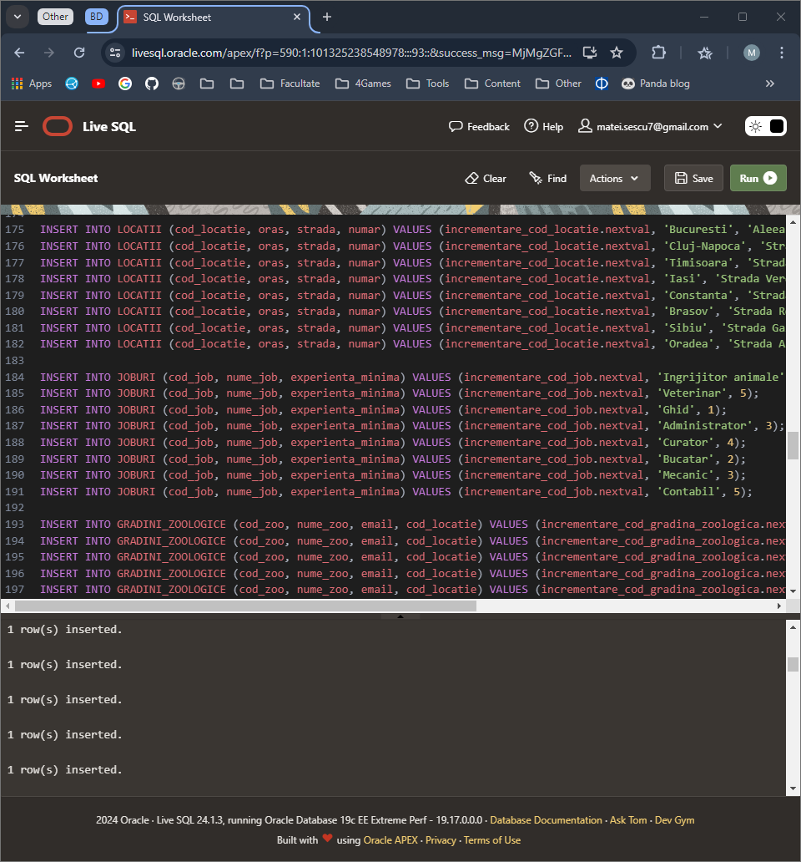

**JOBURI**

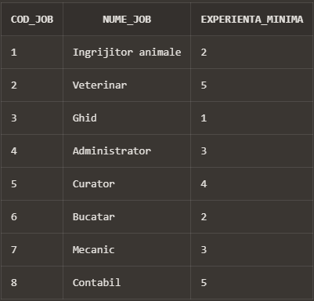

**ANGAJATI**

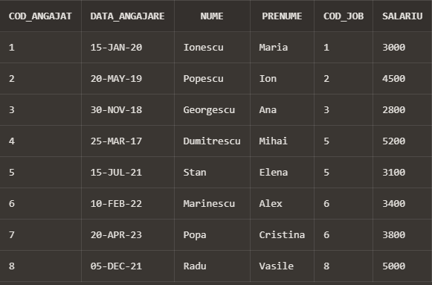

**LOCATII**

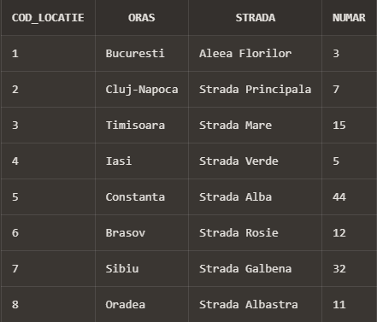

**GRADINI_ZOOLOGICE**

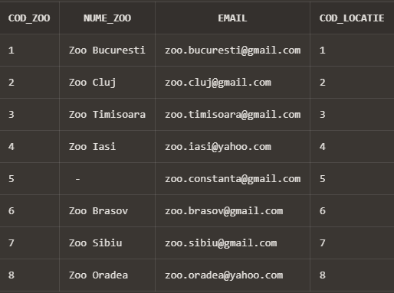

**SPONSORI**

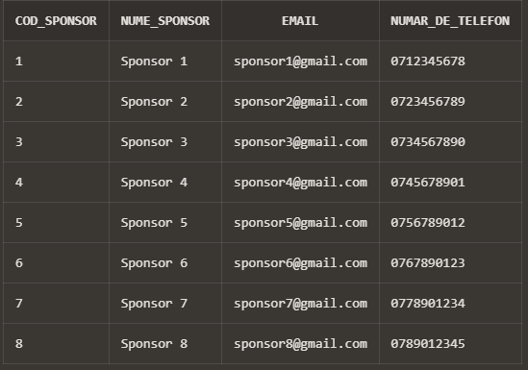

**HABITATE**

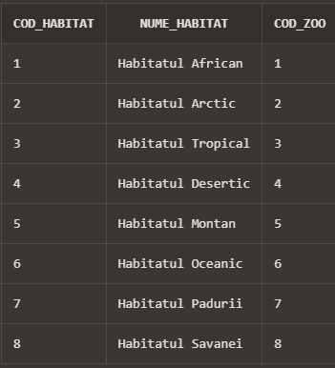

**ANIMALE_SUPRATERANE**

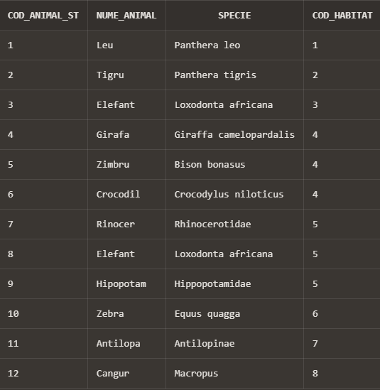

**ACVARII**

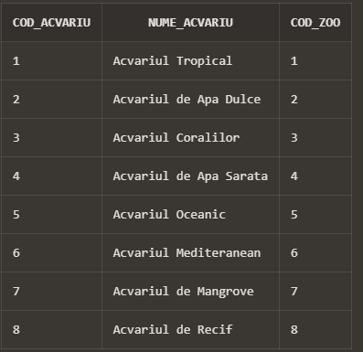

**ANIMALE_ACVATICE**

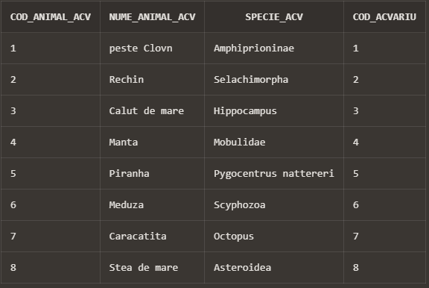

**VIZITATORI**

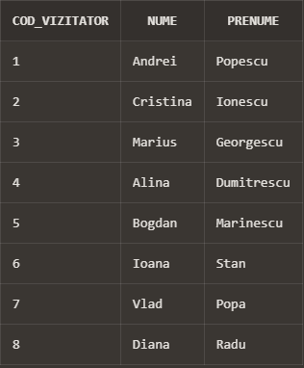

**CUMPARA_ACCES_LA**

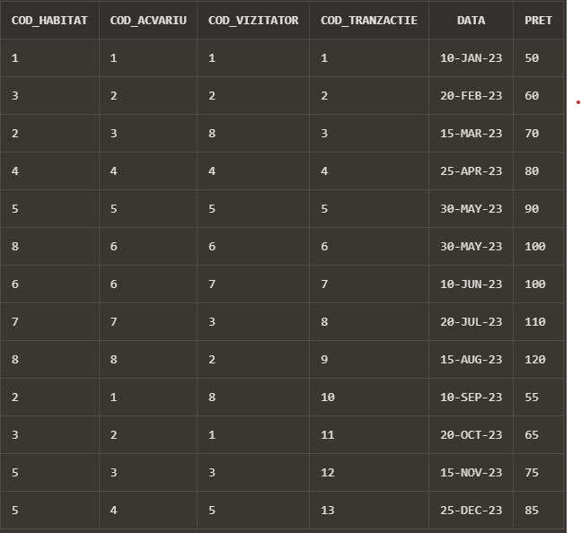

**GRADINI_ZOOLOGICE_AU_JOBURI**

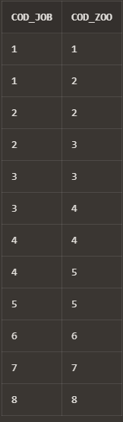

**GRADINI_ZOOLOGICE_SUNT_SPONSORIZATE_DE_SPONSORI**

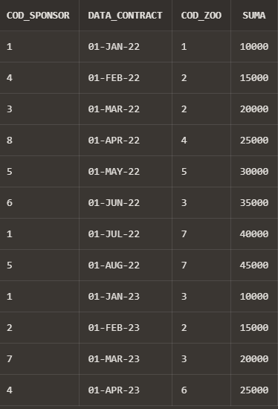

# Cereri SQL

**1.** **(a,e,f)** Selectați toți vizitatorii care au cumpărat acces la habitate din grădini zoologice care oferă locuri de muncă și au adrese de email de tip gmail pentru grădinile zoologice care nu au numărul maxim de joburi disponibile comparativ cu alte grădini zoologice din baza de date.

**WITH JMAX AS (SELECT MAX(COUNT(*)) M**

**FROM GRADINI_ZOOLOGICE_AU_JOBURI**

**GROUP BY COD_ZOO)**

**SELECT DISTINCT V.\***

**FROM VIZITATORI V**

**JOIN CUMPARA_ACCES_LA C ON V.COD_VIZITATOR = C.COD_VIZITATOR**

**JOIN HABITATE H ON C.COD_HABITAT = H.COD_HABITAT, JMAX**

**WHERE H.COD_ZOO IN**

**(SELECT GZL.COD_ZOO**

**FROM GRADINI_ZOOLOGICE_AU_JOBURI GZL**

**JOIN GRADINI_ZOOLOGICE G ON GZL.COD_ZOO = G.COD_ZOO**

**WHERE G.EMAIL LIKE '%@gmail%'**

**GROUP BY GZL.COD_ZOO**

**HAVING COUNT(*) != JMAX.M);**

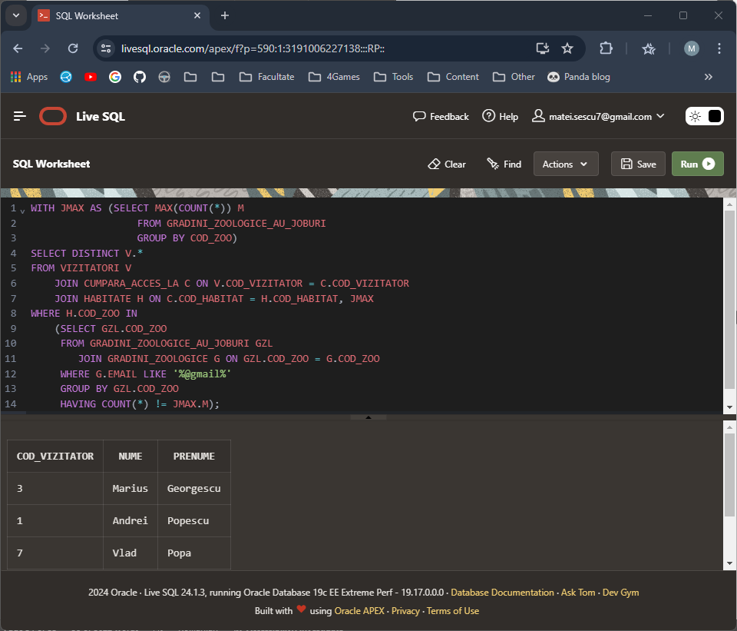

**2. (d)** Selectați numele tuturor grădinilor zoologice, numărul total de vizitatori unici și informația dacă există vizitatori care au cumpărat acces la habitatele din grădina zoologică în ultimul an pentru grădinile zoologice care au cel puțin 3 animale supraterane. Tabelul sa fie ordonat descrescător în funcție de numărul de vizitatori. În cazul în care o grădină zoologică nu are nume, afișați 'Necunoscut' în locul numelui acesteia.

**SELECT NVL(G.NUME_ZOO, 'Necunoscut') AS NUME_GRADINA_ZOOLOGICA,**

**COUNT(DISTINCT V.COD_VIZITATOR) AS NUMAR_VIZITATORI,**

**DECODE(SUM(CASE WHEN C.DATA > SYSDATE - 365 THEN 1 ELSE 0 END), 1, 'DA', 'NU') AS VIZITATORI_RECENTI**

**FROM GRADINI_ZOOLOGICE G**

**JOIN HABITATE H ON G.COD_ZOO = H.COD_ZOO**

**JOIN ANIMALE_SUPRATERANE A ON H.COD_HABITAT = A.COD_HABITAT**

**JOIN CUMPARA_ACCES_LA C ON H.COD_HABITAT = C.COD_HABITAT**

**JOIN VIZITATORI V ON C.COD_VIZITATOR = V.COD_VIZITATOR**

**GROUP BY G.NUME_ZOO**

**HAVING COUNT(A.COD_ANIMAL_ST) >= 3**

**ORDER BY NUMAR_VIZITATORI DESC;**

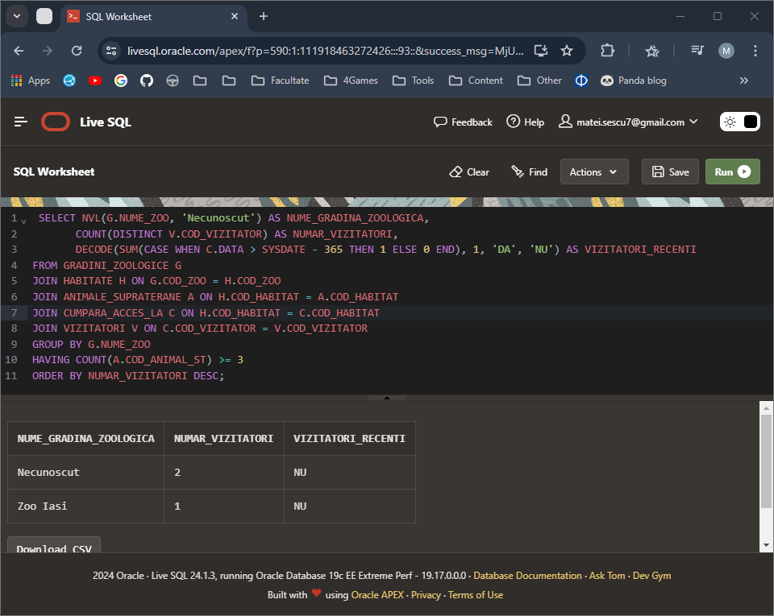

**3. (b)** Selectează numele grădinilor zoologice care au cel puțin un sponsor și orașul în care se află, împreună cu numărul de animale supraterane din fiecare grădină zoologică. Tabelul sa fie ordonat descrescător după numărul de animale

**SELECT G.NUME_ZOO, L.ORAS, COUNT(DISTINCT A.COD_ANIMAL_ST) AS NUMAR_ANIMALE**

**FROM (SELECT COD_ZOO, COD_LOCATIE, NUME_ZOO**

**FROM GRADINI_ZOOLOGICE**

**WHERE COD_ZOO IN**

**(SELECT DISTINCT COD_ZOO FROM GRADINI_ZOOLOGICE_SUNT_SPONSORIZATE_DE_SPONSORI)) G**

**JOIN LOCATII L ON G.COD_LOCATIE = L.COD_LOCATIE**

**JOIN HABITATE H ON G.COD_ZOO = H.COD_ZOO**

**JOIN ANIMALE_SUPRATERANE A ON H.COD_HABITAT = A.COD_HABITAT**

**GROUP BY G.NUME_ZOO, L.ORAS**

**ORDER BY NUMAR_ANIMALE DESC;**

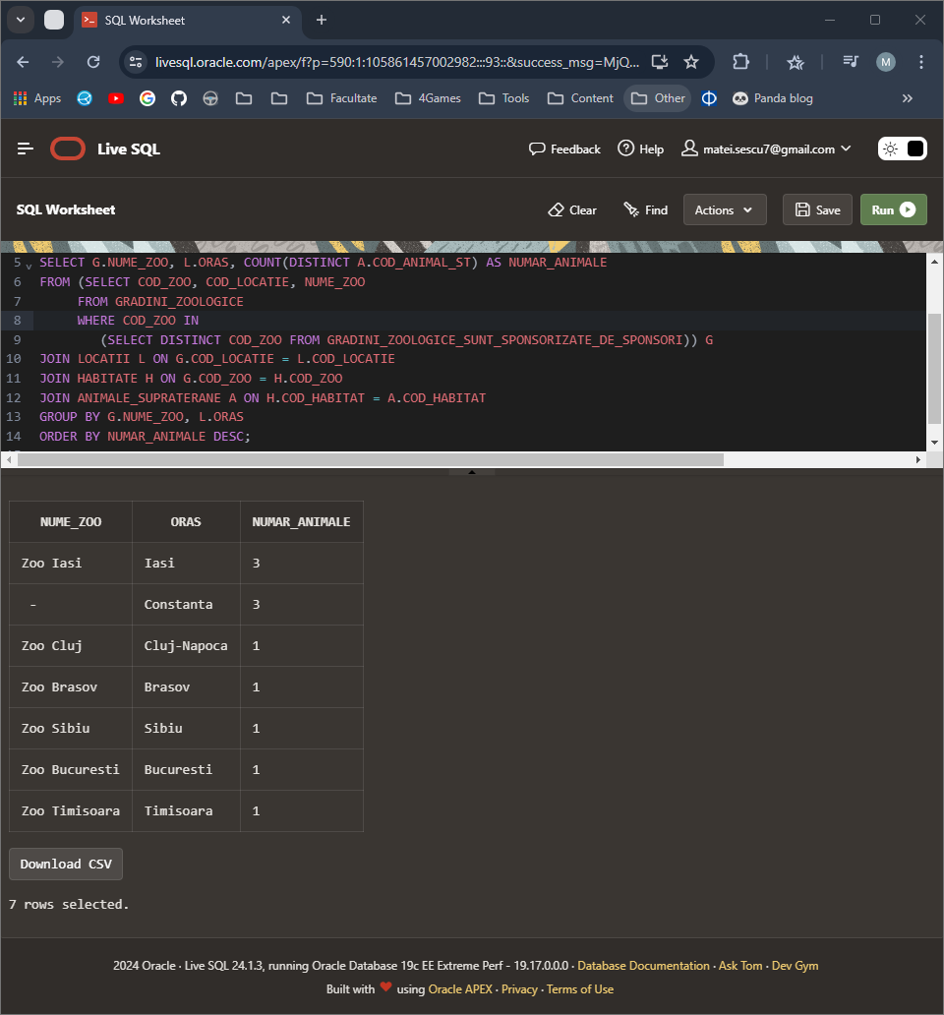

**4. (c)** Selectează numele grădinii zoologice, numărul total de animale supraterane și lungimea medie a numelor acestor animale pentru grădinile zoologice cu cod mai mare de 4 si care au cel puțin 3 angajați care au joburi care necesita mai mult de un an de experiența. Tabelul sa fie ordonat descrescător după numărul de animale.

**SELECT G.NUME_ZOO, COUNT(DISTINCT A.COD_ANIMAL_ST) AS NUMAR_ANIMALE,**

**ROUND(AVG(LENGTH(A.NUME_ANIMAL))) AS MEDIA_LUNGIME_NUME**

**FROM GRADINI_ZOOLOGICE G**

**JOIN HABITATE H ON G.COD_ZOO = H.COD_ZOO**

**JOIN ANIMALE_SUPRATERANE A ON H.COD_HABITAT = A.COD_HABITAT**

**GROUP BY G.NUME_ZOO**

**HAVING (SELECT COUNT(*)**

**FROM ANGAJATI AG, JOBURI J, GRADINI_ZOOLOGICE GG**

**WHERE AG.COD_JOB = J.COD_JOB**

**AND J.EXPERIENTA_MINIMA > 1**

**AND (J.COD_JOB, GG.COD_ZOO) IN**

**(SELECT COD_JOB, COD_ZOO**

**FROM GRADINI_ZOOLOGICE_AU_JOBURI**

**WHERE COD_ZOO > 4)) >= 3**

**ORDER BY NUMAR_ANIMALE DESC;**

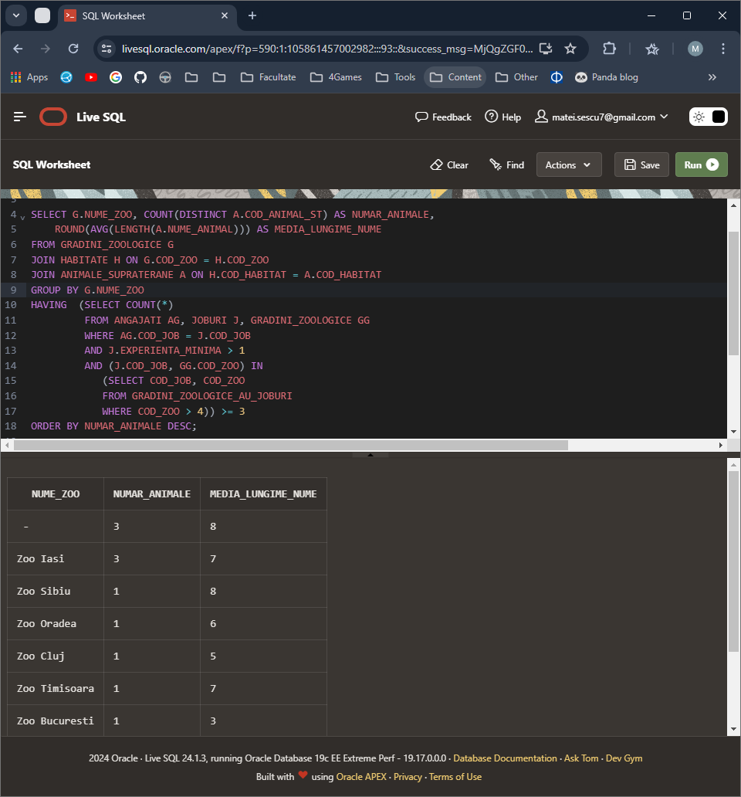

**5. (e)** Selectează numele întreg, lungimea numelui si numărul de ani de la data tranzacției cu 2 cifre după virgula si daca prețul biletului a fost „Scump” > 100, „Mediu” 50-100, „Ieftin” <50 pentru toți vizitatorii din ultimii 2 ani. Tabelul sa fie ordonat după categoria prețului.

**SELECT V.NUME || ' ' || V.PRENUME AS NUME_VIZITATOR,**

**LENGTH(V.NUME)+LENGTH(V.PRENUME) AS LUNGIME_NUME,**

**ROUND(MONTHS_BETWEEN(SYSDATE, C.DATA) / 12, 2) AS ANI_VECHIME,**

**TO_CHAR(C.DATA, 'DD MONTH YYYY') AS DATA_FORMATATA,**

**CASE WHEN C.PRET > 100 THEN 'SCUMP'**

**WHEN C.PRET BETWEEN 50 AND 100 THEN 'MEDIU'**

**ELSE 'IEFTIN'**

**END AS CATEGORIE_PRET**

**FROM VIZITATORI V**

**JOIN CUMPARA_ACCES_LA C ON V.COD_VIZITATOR = C.COD_VIZITATOR**

**WHERE C.DATA BETWEEN ADD_MONTHS(SYSDATE, -24) AND SYSDATE**

**ORDER BY CATEGORIE_PRET DESC;**

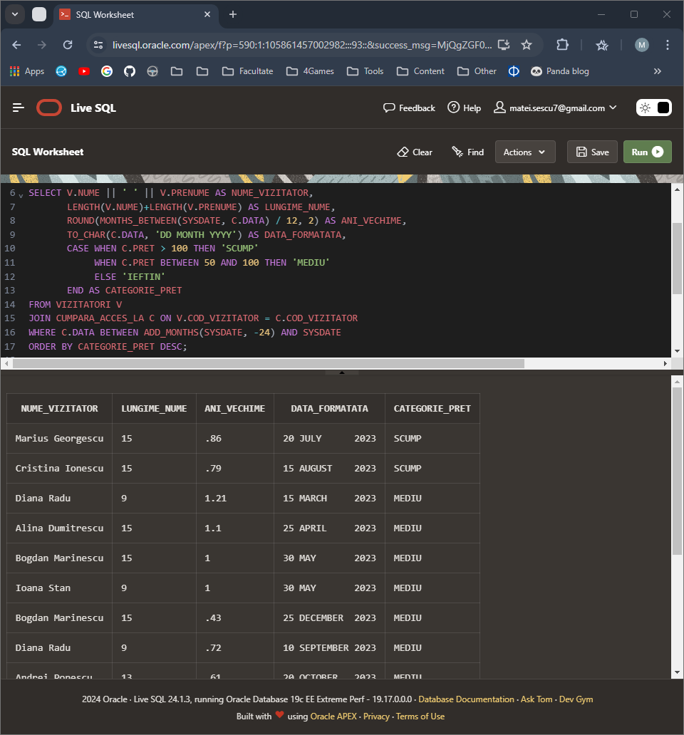

# Actualizarea si suprimarea datelor

1. Sa se șteargă din acvariile grădinilor zoologice fără sponsori toate animalele acvatice

**DELETE FROM ANIMALE_ACVATICE**

**WHERE COD_ACVARIU IN**

**(SELECT COD_ACVARIU**

**FROM ACVARII**

**WHERE COD_ZOO NOT IN**

**(SELECT COD_ZOO**

**FROM GRADINI_ZOOLOGICE_SUNT_SPONSORIZATE_DE_SPONSORI));**

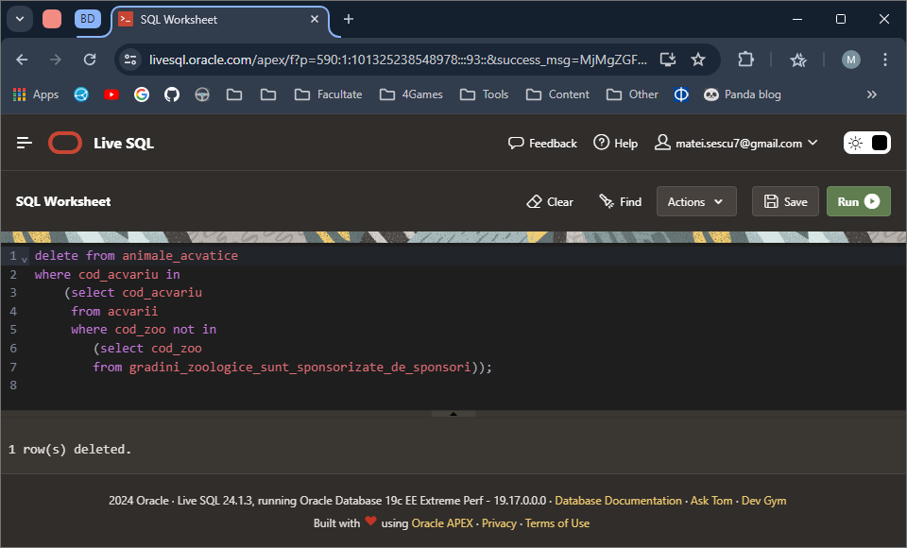

1. Sa se actualizez toate sponsorizările grădinilor zoologice care au doua sa mai multe locuri de munca diferite

**UPDATE GRADINI_ZOOLOGICE_SUNT_SPONSORIZATE_DE_SPONSORI**

**SET SUMA = SUMA + 2500**

**WHERE COD_ZOO IN**

**(SELECT COD_ZOO**

**FROM GRADINI_ZOOLOGICE_AU_JOBURI**

**GROUP BY COD_ZOO**

**HAVING COUNT(*) >= 2);**

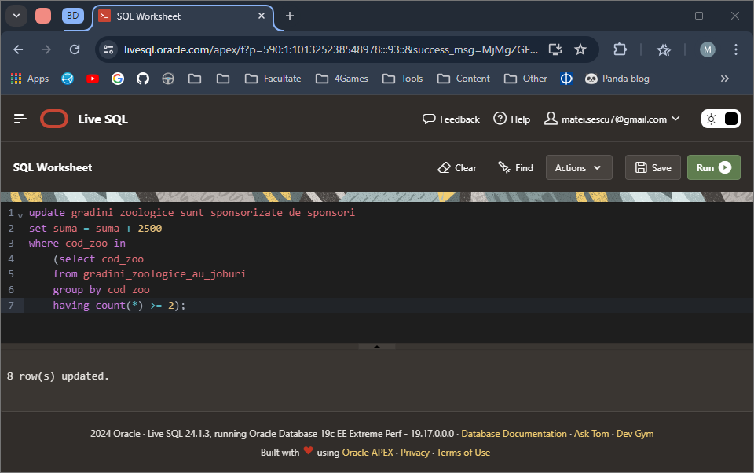

1. Sa se crească salariul tuturor angajaților care lucrează la un job care necesita minim trei ani de experiența

**UPDATE ANGAJATI**

**SET SALARIU = SALARIU * 1.1**

**WHERE COD_JOB IN**

**(SELECT COD_JOB**

**FROM JOBURI**

**WHERE EXPERIENTA_MINIMA >= 3);**

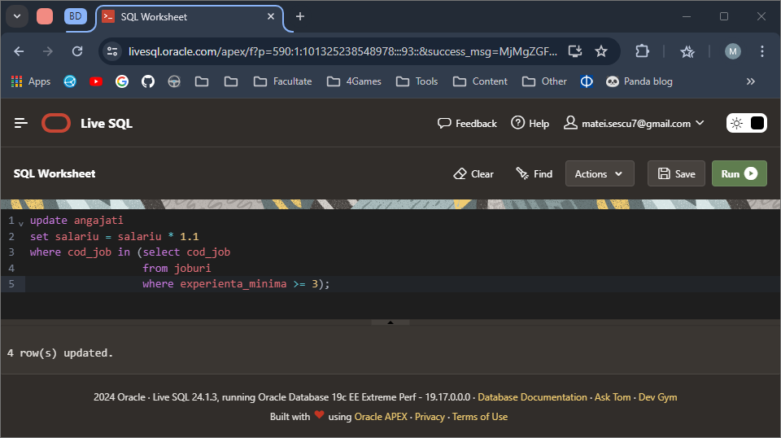

# Vizualizare complexa

Creați o vizualizare in care sa arate pentru fiecare acvariu suma totala de sponsorizări primite de gradina zoologica căreia ii aparține.

**CREATE OR REPLACE VIEW ACVARII_BUGET**

**AS SELECT A.COD_ACVARIU, A.NUME_ACVARIU, B.COD_ZOO, B.SPONSORIZARI_ZOO**

**FROM ACVARII A,**

**(SELECT COD_ZOO, SUM(SUMA) SPONSORIZARI_ZOO**

**FROM GRADINI_ZOOLOGICE_SUNT_SPONSORIZATE_DE_SPONSORI**

**GROUP BY COD_ZOO) B**

**WHERE A.COD_ZOO = B.COD_ZOO**

**ORDER BY 4 DESC;**

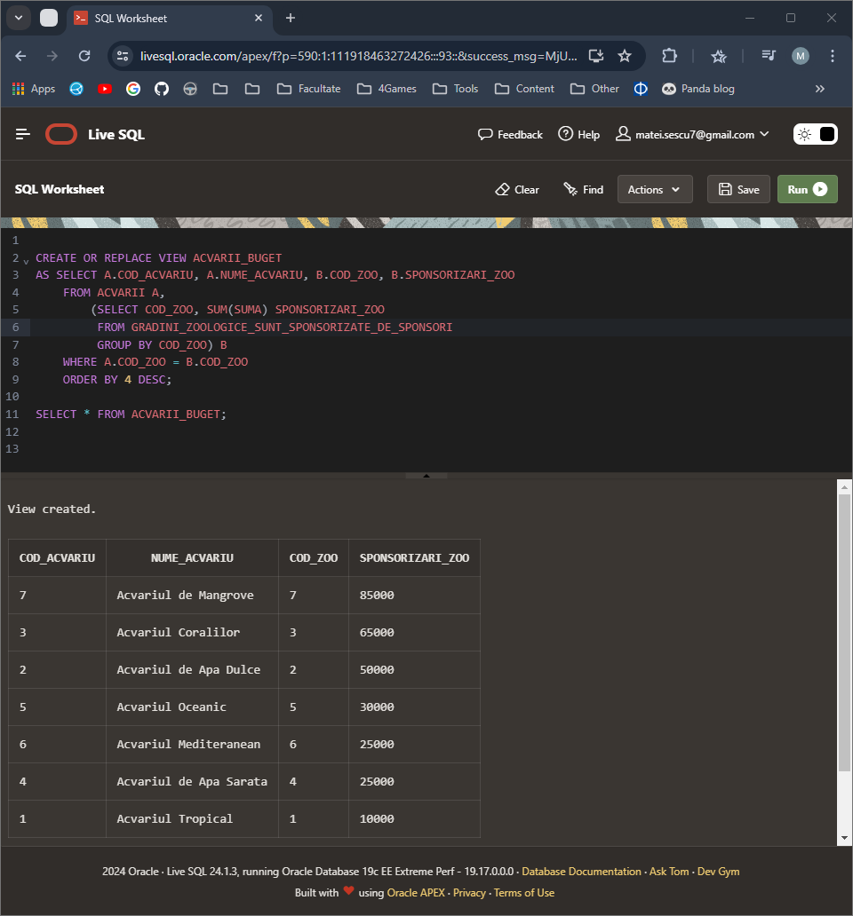

* **LMD permis:** Tabelul ordonat crescător după coloana *sponsorizari_zoo*

**SELECT * FROM ACVARII_BUGET**

**ORDER BY SPONSORIZARI_ZOO;**

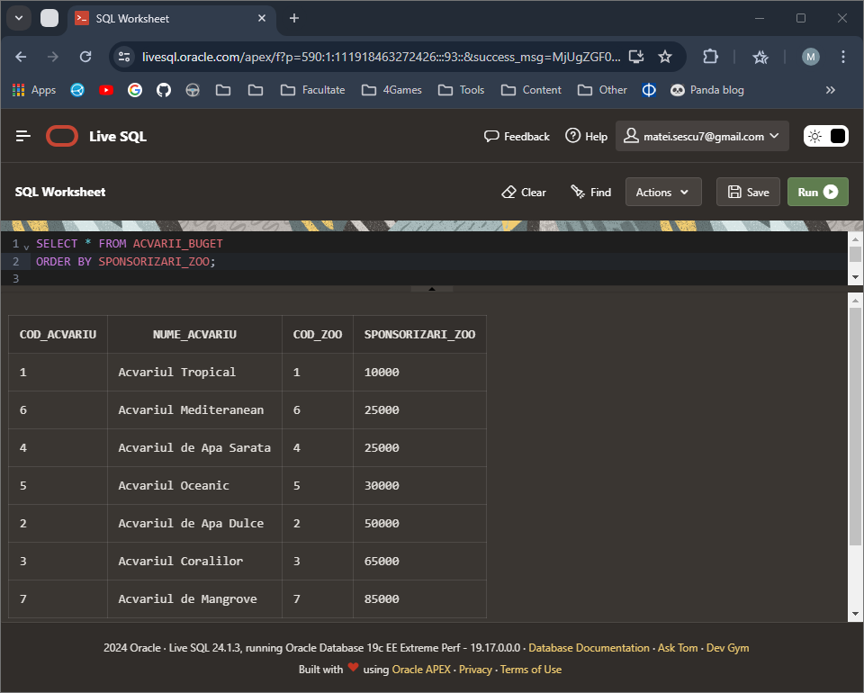

* **LMD nepermis:** Schimba valoarea din coloana *sponsorizari_zoo* la 20000 pentru gradina zoo 1:

**UPDATE ACVARII_BUGET**

**SET SPONSORIZARI_ZOO = 20000**

**WHERE COD_ACVARIU = 1;**

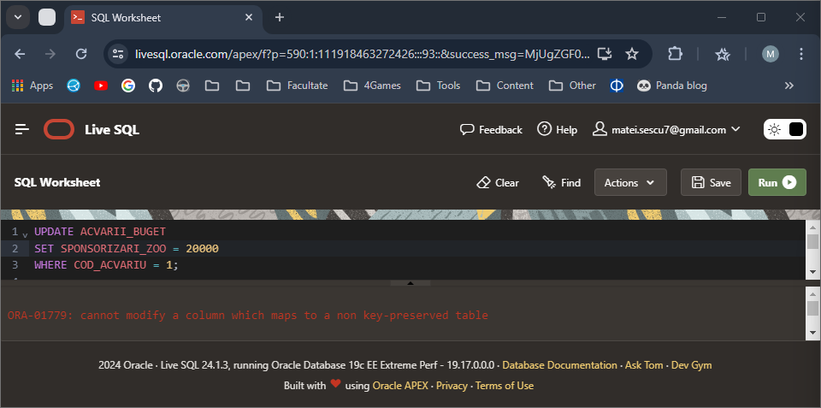

# Cereri cu outer-join, ~~division si analiza top-n~~

* **Outer-join:** Selectează orașele care încep cu c si animalele acvatice care sunt in ele

**SELECT ORAS, NUME_ANIMAL_ACV**

**FROM ANIMALE_ACVATICE AA**

**LEFT OUTER JOIN ACVARII A ON AA.COD_ACVARIU = A.COD_ACVARIU**

**LEFT OUTER JOIN GRADINI_ZOOLOGICE G ON A.COD_ZOO = G.COD_ZOO**

**LEFT OUTER JOIN LOCATII L ON G.COD_LOCATIE = L.COD_LOCATIE**

**WHERE LOWER(ORAS) LIKE 'c%';**

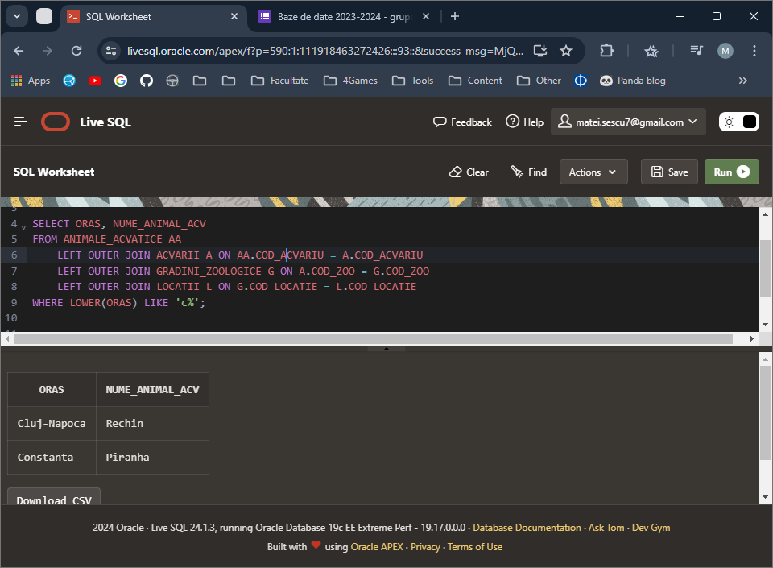

# Cerere optimizata algebric

* **Cerere neoptimizata:** Sa se selecteze numele de joburi care au angajați cu salariu mai mare de 3000

**SELECT DISTINCT NUME_JOB**

**FROM JOBURI J**

**WHERE J.COD_JOB IN**

**(SELECT COD_JOB**

**FROM ANGAJATI**

**WHERE SALARIU > 3000);**

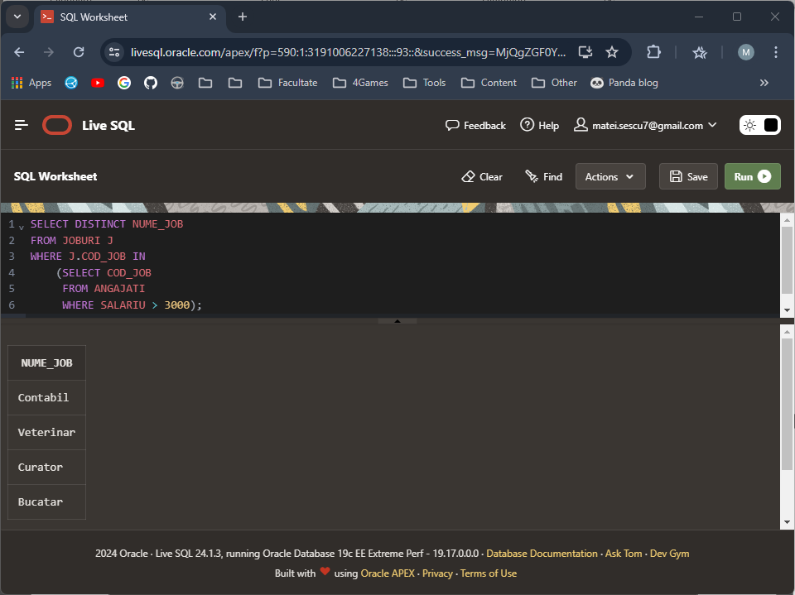

* **Algebric:**

A = PRODUCT(JOBURI,ANGAJATI)  
B = SELECT(A, salariu > 3000)  
C = PROJECT(C, nume_job) ⬄ Rezultat

* **Arbore:**

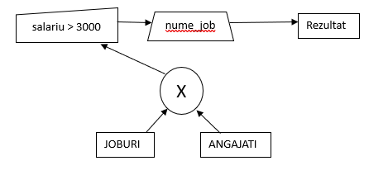

* **Cerere optimizata:** Sa se selecteze numele de joburi care au angajați cu salariu mai mare de 3000

**WITH ANG_SAL AS (**

**SELECT COD_JOB**

**FROM ANGAJATI**

**WHERE SALARIU > 3000**

**)**

**SELECT DISTINCT NUME_JOB**

**FROM JOBURI J JOIN ANG_SAL A**

**ON J.COD_JOB = A.COD_JOB;**

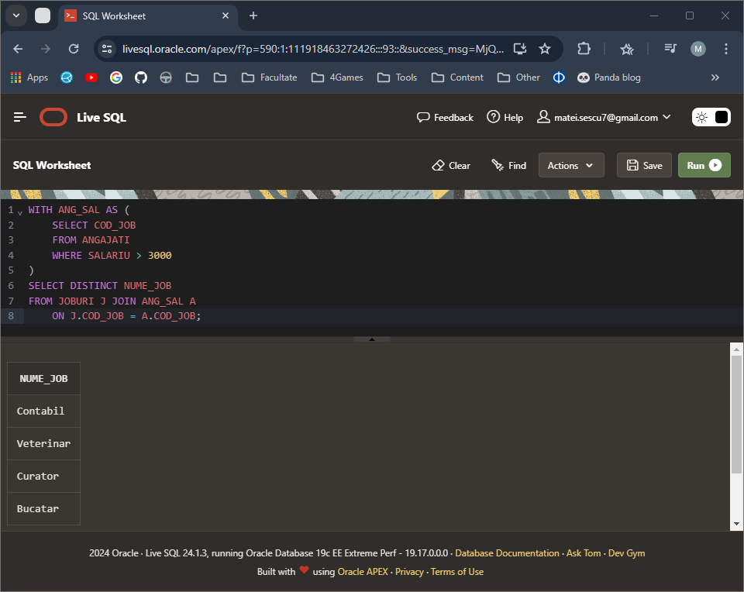

* **Algebric:**  
   A = SELECT(ANGAJATI, SALARIU > 3000)  
   B = PROJECT(JOBURI, nume_job)  
   C = JOIN(A,B) ⬄ Rezultat
* **Arbore**

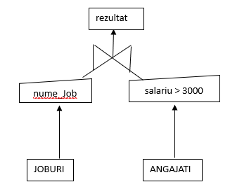

nume_job

# Normalizari BCNF, FN4-5 si denormalizare cu justificare

* **BCNF:**Exemplu non-BCNF: GRADINI_ZOOLOGICE_AU_JOBURI(cod_job#, cod_zoo#, nume_zoo)

In dependenta nume_zoo -> cod_zoo determinantul nu este o cheie candidat, așadar entitatea se descompune in:

GRADINI_ZOOLOGICE_AU_JOBURI(cod_job#, cod_zoo#)

GRADINI_ZOOLOGICE(cod_zoo#, nume_zoo) 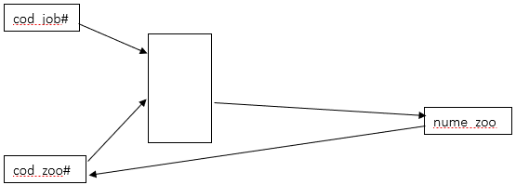

* **Forma normala 4:**

Exemplu non-FN4: CUMPARA_ACCES_LA(cod_tranzactie#, cod_vizitator#, cod_habitat#, cod_acvariu#), unde un vizitator poate cumpăra acces la mai multe habitate si mai multe acvarii, așadar se remarca multidependențele:

cod_vizitator ->-> cod_habitat

cod_vizitator ->-> cod_acvariu

Pentru a aduce relația în FN4 o vom descompune prin proiecţie în două relaţii:

CUMPARA_ACCES_LA_HABITAT(cod_vizitator#, cod_habitat#)

CUMPARA_ACCES_LA_ACVARIU(cod_vizitator#, cod_acvariu#)

CUMPARA_ACCES = JOIN(CUMPARA_ACCES_LA_HABITAT, CUMPARA_ACCES_LA_ACVARIU)

* **Forma normala 5:**Exemplu non-FN5: GRADINI_SPONSORI(data_contract#, cod_zoo#, cod_sponsor#), unde o data poate apărea in mai multe contracte intre sponsori diferiți si grădini zoologice diferite.

Pentru ca aceasta relație sa devina FN5, trebuie sa o desfacem in relațiile:

ZOO_SPONSOR(cod_zoo#, cod_sponsor#)

SEMNATURA_ZOO(data_contract#, cod_zoo#)

SEMNATURA_SPONSOR(data_contract#, cod_sponsor#)

Și sa formam relatia:

GRADINI_SPONSORI = JOIN(JOIN(SEMNATURA_ZOO,SEMNATURA_SPONSOR), ZOO_SPONSOR)

* **Denormalizare:**

Avem entitatile 1:1 LOCATII(cod_locatie#, oras, strada) si GRADINI_ZOOLOGICE(cod_zoo#, email, cod_locatie) pe care le putem combina pentru a reduce numărul de relații de join necesare când in cadrul cererilor.

Astfel, prin denormalizare obținem entitatea:

GRADINI_ZOOLOGICE(cod_zoo#, email, oras, strada)